Управление образования города Калуги
Муниципальное бюджетное образовательное учреждение дополнительного образования
«Детско-юношеский центр космического образования
«Галактика» города Калуги

Дополнительная общеразвивающая программа
« Я автор-исследователь »

Направленность программы–социально-гуманитарная
Тип программы - авторская

возраст детей:9-11 лет

срок реализации программы:6 месяцев

Программу составила:
Ширинова Кристина Игоревна, педагог
дополнительного образования
МБОУДО ДЮЦКО «Галактика»

г. Калуга, 2025

2. КОМПЛЕКС ОСНОВНЫХ ХАРАКТЕРИСТИК ДОПОЛНИТЕЛЬНОЙ ОБЩЕОБРАЗОВАТЕЛЬНОЙ ОБЩЕРАЗВИВАЮЩЕЙ ПРОГРАММЫ

2.1. ПОЯСНИТЕЛЬНАЯ ЗАПИСКА

Направленность программы –социально-гуманитарная.
При составлении программы руководствуемся следующими нормативными документами:
Закон РФ «Об образовании» от 29 декабря 2012 г. N 273-ФЗ "Об образовании в Российской Федерации».
Постановление Главного государственного санитарного врача РФ от 4 июля 2014 г. N 41 «Об утверждении СанПиН 2.4.4.3172-14 «Санитарно-эпидемиологические требования к устройству, содержанию и организации режима работы образовательных организаций дополнительного образования детей ».
ПриказМинпросвящения РФ от 09.11.2018N 196 «Об утверждении Порядка организации и осуществления образовательной деятельности по дополнительным общеобразовательным программам».
Письмо Минобрнаукиот 18.11.2015 № 09-3242. «Методические рекомендации по проектированию дополнительных общеразвивающих программ (включая разноуровневые программы)».

Актуальность, отличительные особенности программы
Чтение сказок среди взрослых и детей остается актуальным и по настоящий день. Программа «Я автор-исследователь» является компонентом экспериментального монопроекта «Формирование лингвистической культуры речи у детей 9-11 лет посредством изучения художественной литературы на занятиях по английскому языку в дополнительном образовании», который дает возможность детям совершенствовать языковые навыки как на английском, так и на русском языке, повысить лексическую компетентность, познать свой авторский и актерский талант, путем познания литературных жанров устного народного творчества, культуры, истории и характерных особенностей народов стран изучаемого языка.
Данная программа знакомит детей жанрами фольклора (былины, пословицы, загадки, поговорки, сказки, басни, скороговорки) ; знакомит с авторами и героями отечественных и зарубежных народных сказок, а также их структурой и содержанием, благодаря чему дети учатся самостоятельно извлекать основную информацию, анализировать ситуацию, сравнивать и сопоставлять, находить способы решения поставленных перед ними задач путем логического мышления и опираясь на свой жизненный опыт.
Программа «Я автор-исследователь» является методической разработкой и включает ряд мероприятий, где каждый ребенок может поучаствовать в совместной творческо-исследовательской деятельности, реализовать свои творческие и лидерские способности.
Новизна программы
Программа рассматривает широкое использование практического материала с использованием Цифровых Образовательных Ресурсов. (см.Приложение 1). Практический и теоретический материалы направлены на формирование у детей ценностно-смысловых ориентаций, языковых и жизненных компетенций. Программа разработана непосредственно для преподавания на детской площадке «Галактика».
Педагогическая целесообразность
Помочь учащимся уметь применять знания в практической деятельности; создать условия для развития познавательных, творческих, коммуникативных способностей учащихся; уметь составлять презентационные тексты для дальнейшей исследовательской работы, с целью участия в различных онлайн-конференциях, семинарах, конкурсах, форумах, а также повысить общий уровень владения английским языком в целом.
Отличительная особенность
Отличительной особенностью программы «Я автор-исследователь» является применение на занятиях игровых технологий. Игра во всем своем многообразии используется на занятиях в качестве важного методического приема и является одним из основных способов решения учебных задач- от отработки самых мелких речевых навыков до умения вести самостоятельный разговор. Программа предусматривает использование не только сюжетно-ролевых и лингвистических игр, но и интерактивных.
Объем программы –36 часов.
Срок реализации программы – по согласованию 6 месяцев.
Адресат программы
Программа рассчитана на дополнительное образование учащиеся детского технопарка «Галактика» в возрасте 9-11 лет, интересующиеся общетехнической сферой знаний.
Формы обучения и виды занятий
Виды занятий - теоретические и практические.
Форма обучения - очная и с применением дистанционных технологий;
Программа предполагает использование следующих форм работы: кейсы, лекции, беседы, мастер-классы, квест-викторины, блиц-турниры.
Уровень сложности - стартовый уровень.
Режим занятий - занятия проводятся 1 раз в неделю по 2 часа.

2.2 ЦЕЛЬ И ЗАДАЧИ ПРОГРАММЫ

Цель программы: формировать лингвистическую культуру речи посредством художественной литературы.

Задачи:
Образовательные:
-обучение правилам речевого этикета посредством обсуждения художественных жанров;
- обучение учащихся чтению и переводу художественных текстов легкой сложности;
- повышение уровня владения английским языком в целом;
- обучение учащихся правильному изложению устной и письменной речи;
-обучение учащихся правильному чтению, произношению, пересказу;
-формирование лексического запаса в целом;
-обучение работе с презентацией и Интернет-ресурсами.
Развивающие:
- формирование профессиональных, личностных и межличностных
компетенций через погружение учащихся в языковую среду;
- развитие предметных и метапредметных навыков;
- развитие повышенного интереса к языку в целом;
-развитие креативного, образного и словесно-логического мышления;
-развитие внимания, усидчивости, воли, памяти;
-развитие социокультурных умений и навыков.
Воспитательные:
-формирование навыков индивидуальной и командной работы;
-формирование мотивации учащихся к самообразованию;
-формирование дружелюбного отношения к культуре и творчеству другого народа;
-формирование речевого этикета;
-формирование эмоционального интеллекта;

2.3. СОДЕРЖАНИЕ ПРОГРАММЫ
Учебный план 36 часа

№ | Тема |  | Количество часов |  |  | Формы аттестации/контроля
№ |  |  | всего | теория | практика | Формы аттестации/контроля
1. | Путешествие по сказкам. |  | 36 | 2 |  | виртуальная экскурсия  квест-викторина
2. | Волшебный мир русских и английских народных сказок. |  |  | 2 |  | выполнение теоретических и практических заданий.
3. | Самостоятельная работа : пишем мини-сказку по образцу на английском языке с использованием изученной лексики. |  |  |  | 2 | выполнение практических заданий
4. | Сказочные персонажи английских сказок. |  |  | 2 |  | выполнение теоретических и практических заданий.
5. | Сказочные персонажи русских сказок. |  |  | 2 |  | выполнение теоретических и практических заданий.
6. | Самостоятельная работа: описываем любимого сказочного персонажа на английском языке с использованием опорных слов. |  |  |  | 2 | выполнение практических заданий
7. | Английские народные сказки. |  |  | 2 |  | выполнение теоретических и практических заданий.
8. | Книга - мой друг. |  |  | 2 |  | выполнение теоретических и практических заданий.
9. | Самостоятельная работа: Пишем мини-сказку по образцу с использованием изученной лексики. |  |  |  | 2 | выполнение практических заданий
10. | Мой любимый писатель. |  |  | 2 |  | выполнение теоретических и практических заданий.
11. | Сказки Шарля Перо. |  |  | 2 |  | выполнение теоретических и практических заданий.
12. | Самостоятельная работа: пишем мини-письмо любимому сказочному герою с использованием опорных слов. |  |  |  | 2 | выполнение практических заданий.
13. | Мои любимые детские сказки. |  |  | 2 |  | выполнение теоретических и практических заданий.
14. | Сказка ложь, да в ней намек. |  |  | 2 |  | выполнение теоретических и практических заданий.
15. | Сказки Г.Андерсена. |  |  | 2 |  | выполнение теоретических и практических заданий.
16. | Сказки Д.Джекобса. |  |  | 2 |  | выполнение теоретических и практических заданий.
17. | Мастер-класс: делаем «сказочный» лепбук своими руками. |  |  |  | 2 | выполнение теоретических и практических заданий.
18. | Презентация своего проекта «Напиши сказку»: выставка и оценка творческих работ. Сценка. |  |  |  | 2 | выполнение теоретических и практических заданий.
Итого: |  |  |  | 24 | 12

Содержание программы

№ | Тема занятия | Краткое содержание занятия
1. | Путешествие по сказкам. | Знакомство с фольклором, английскими и русскими писателями народных сказок. Посещение виртуальной библиотеки. Квест-викторина.  Грамматика: Артикли a/an/the
2. | Волшебный мир русских и английских народных сказок. | Знакомство с жанрами в литературе и композицией сказок. Чтение и разбор русской «Пузырь, соломинка и лапоть» и английской народных сказок «Соломинка, уголек и боб».  The Straw, the Coaland the Bean.  Грамматика: Глагол-связка to be.  Личные местоимения.
3. | Самостоятельная работа : пишем мини-сказку по образцу на английском языке с использованием изученной лексики.
4. | Сказочные персонажи английских сказок. | Знакомство с персонажами английских сказок. Чтение и разбор английской сказки «Златовласка и три медведя».Goldilocks and theThree Bears.  (часть1-2) Игра «Нарисуй медведя».  Грамматика: Настоящее простое время / Present Simple.
5. | Сказочные персонажи русских сказок. | Знакомство с персонажами русских сказок. Чтение и разбор русской народной сказки «Курочка, мышка и тетерев».  Грамматика: Имя прилагательное.
6. | Самостоятельная работа: описываем любимого сказочного персонажа на английском языке с использованием опорных слов.
7. | Английские народные сказки. | Чтение и разбор сказки «Златовласка и три медведя».Goldilocks and theThree Bears. (часть 3-4)  Мастер-класс: как сделать забавную закладку для книжки своими руками.  Грамматика: Конструкция have got. Мн. число существительных.
8. | Книга - мой друг. | Чтение и просмотр басен И.Крылова.  Интерактивная игра «Угадай слово».  Грамматика: Структура be going to…
9. | Самостоятельная работа: Пишем мини-сказку по образцу с использованием изученной лексики.
10. | Мой любимый писатель. | Чтение и разбор сказки «Златовласка и три медведя».Goldilocks and theThree Bears. (часть5-6)  Мастер-класс: как сделать забавную книжку-малышку своими руками.  Грамматика: Прошедшая форма глагола to be.
11. | Сказки Шарля Перо. | Знакомство с произведениями Шарль Перо. Чтение и разбор сказки «Красная шапочка» Red Riding Hood. Квест-викторина.  Грамматика: Прошедшее простое время/Past Simple.
12. | Самостоятельная работа: пишем мини-письмо любимому сказочному герою с использованием опорных слов.
13. | Мои любимые детские сказки. | Чтение и разбор сказки «Имбирный пряник».  The Gingerbreadman. Игра «Ролевая игра».  Грамматика: Предлоги места и направления.
14. | Сказка ложь, да в ней намек. | Знакомство с произведениями А.С.Пушкина.  Просмотр и обсуждение сказки о «Рыбаке и рыбке»  The Old man and the Goldfish.  Грамматика: Структура there was/there were.
15. | Чудесная сказочная страна. | Чтение и разбор сказки «Джек и бобовый стебель».  Jack and the beanstalk. Квест-викторина.  Грамматика: Модальные глаголы can/must.
16. | Сказки Д.Джекобса. | Чтение и разбор сказки «Том-мальчик с пальчик». Игра «Подбери рифму».  Грамматика: Будущее простое время.
17. | Мастер-класс: делаем «сказочный» лепбук своими руками.
18. | Презентация своего проекта «Напиши сказку»: выставка и оценка творческих работ. Постановка сказки «Good friends».

Планируемые результаты
Авторская программа может предполагать:
Личностные результаты:
-умение искать, обрабатывать и анализировать информацию
в свободных источниках и структурировать ее;
-умение творчески подходить к своей работе при создании презентаций;
-умение адаптироваться и объективно оценивать результаты соей работы;
-умение аргументировано отстаивать свою точку зрения;
-умение слушать и слышать собеседника;
-умение грамотно устно и письменно формулировать свои мысли;
-умение генерировать идеи указанными методами;

Метапредметные результаты:
-умение планировать свое речевое и неречевое поведение;
-умение взаимодействовать с окружающими, выполняя разные социальные роли;
-развитие исследовательских навыков;
-умение планировать ход выполнения заданий;
- развитие навыков работы с информацией;

Предметные результаты:
-умение вести диалог на общие темы;
-умение читать с частичным и полным пониманием небольшие
тексты общего характера, описание предметов и их функций;
-умение корректно сообщать о себе (имя, фамилия, возраст,
город/страна проживания, увлечения и пр.), записывать основную лексику;
-умение представить свой проект на английском языке;
-умение читать и правильно произносить слова, соотносить их с переводом;
-умение различать части речи;
-продемонстрировать навыки командной работы.
Место модуля в образовательной программе:

Вводный модуль является стартовым в образовательной программе по направлению «Я автор - исследователь» и состоит из логически-последовательных по своему содержанию тем для учащихся в возрасте 9-11 лет, способствующие формированию лингвистической культуры речи и созданию первичной платформы по английскому языку на начальном этапе, что является немаловажным для дальнейшего освоения последующих ступеней.

3. КОМПЛЕКС ОРГАНИЗАЦИОННО-ПЕДАГОГИЧЕСКИХ УСЛОВИЙ

3.1. Календарный учебный график (представлен в рабочей программе.)

3.2. УСЛОВИЯ РЕАЛИЗАЦИИ ПРОГРАММЫ
Кадровое обеспечение: педагог дополнительного образования;
Информационное и техническое обеспечение. Для работы необходимы следующие средства обучения:
- Тетради;
- Словари;
- Методическая и художественная литература;
- Компьютер, интернет, аудиозаписи;
- Дидактические раздаточные материалы.(см.Приложение 1)

Формы аттестации/контроля
Основными формами аттестации / контроля по данной программе являются: опрос, выполнение практических и творческих заданий.

Оценивание промежуточного/итогового контроля и диагностика деятельности учащихся осуществляется следующим образом:
- Тестирование в форме фронтального опроса в аудиториях, а также в режиме онлайн с использованием различных Цифровых Образовательных Ресурсов. Проведение фронтального осуществляется с целью определить уровень готовности ученика к занятиям, проконтролировать их деятельность, а также определить уровень усвоения ранее изученного материала.

- Оценивание творческих работ. Творческая работа для ученика- это возможность максимального открытия своего творческого потенциала. При выполнении творческих заданий формируется самостоятельность, ученик проявляет себя индивидуально или в группе, чтобы попробовать свои силы, приложить знания, принести пользу и показать публично достигнутый результат. Для оценивания творческих работ, в целях повышения интереса и мотивации к изучаемому предмету, разработана карточка для само- и взаимооценивания. Карта само- и взаимооценивания дает возможность учащимся закрепить изученный материал, посредством оценивания друг друга, возможность совместно решать проблему и приходить к общему решению, повысить свою компетентность, улучшить коммуникативные способности.

- -Оценивание проектов и рефератов. Проект для ученика- это возможность максимального открытия своего творческого потенциала. При создании проекта формируется самостоятельность, ученик проявляет себя индивидуально или в группе, чтобы попробовать свои силы, приложить знания, принести пользу и показать публично достигнутый результат. Для оценивания проектов и рефератов, в целях повышения интереса и мотивации к изучаемому предмету, педагогом разработана карточка для само- и взаимооценивания.

По результатам проведенной диагностики вырабатываются рекомендации для каждого ученика и по группе в целом.

3.4 ОЦЕНОЧНЫЕ МАТЕРИАЛЫ
Диагностика оценки знаний учащихся осуществляется на основе методических рекомендаций и разработок методистов и педагогов по английскому языку.
Исходя из цели и поставленных задач, оценка знаний учащихся производится по следующим предполагаемым критериям:

За письменные работы (контрольные работы, тесты) оценка вычисляется исходя
из процента правильных ответов и выставляется в баллах:

баллы | 2 | 3 | 4 | 5
Процент правильных ответов | 59% и менее | от 60%-74% | от 75%-90% | от 91%-100%
Результаты  усвоения  материала | неудовлетворительный,  требуется повторение пройденного материала | удовлетворительный | хороший | отличный

Творческие письменные работы (проектные и исследовательские работы, написание рефератов)

1.Содержание (соблюдение объема работы, соответствие теме, отражены ли все указанные в задании аспекты, стилевое оформление речи соответствует типу задания, аргументация на соответствующем уровне, соблюдение норм вежливости).

2.Организация работы (логичность высказывания, использование средств логической связи на соответствующем уровне, соблюдение формата высказывания и деление текста на абзацы);

3.Лексика (словарный запас соответствует поставленной задаче и требованиям данного года обучения языку);

4.Грамматика (использование разнообразных грамматических конструкций в соответствии с поставленной задачей и требованиям данного года обучения языку);

5.Орфография и пунктуация (отсутствие орфографических ошибок, соблюдение главных правил пунктуации: предложения начинаются с заглавной буквы, в конце предложения стоит точка , вопросительный или восклицательный знак, а также соблюдение основных правил расстановки
запятых).

Карта для взаимо и самооценивания качества проектов

Оценка исследовательских проектов учащихся производится согласно следующим предполагаемым критериям:
Отличный результат:36-40 баллов
Хороший результат: 28-35 баллов
Удовлетворительный результат: от 24 и менее баллов

Критерии оценки
Критерии оценки | 1 | 2 | 3 | 4 | 5 | 6 | 7 | 8 | 9 | 10
Актуальность и новизна
темы
Эстетически правильное оформление

Содержание представляемой работы
Уровень готовности учащихся к представляемой работе
Итог:

Педагог доп. образования ________________ /______________

3.5. МЕТОДИЧЕСКИЕ МАТЕРИАЛЫ
Проект Шириновой К.И. разработан на основе примерочных творческих проектов и методических разработок педагогов по английскому языку.
Процесс обучения и вовлечения учащихся в познавательную деятельность включает в себя:
Методы обучения
-практические методы (упражнения, задачи);
-словесные методы (рассказ, беседа, чтение литературы);
-наглядные методы (демонстрации презентаций, иллюстраций);
-проблемные методы (методы проблемного изложения) – детям дается часть готового знания);
-эвристические (частично-поисковые)– детям предоставляется большая возможность выбора вариантов;
-индуктивные и дедуктивные методы;
-метод сказкотерапии .

Технологии и приемы, применяемые в педагогической деятельности:
Наиболее часто в своей практике использую технологии на основе активизации и интенсификации деятельности учащихся: игровые технологии, технологии современного проектного обучения, технология сотрудничества, а также информационные технологии.
Методические принципы
Основной принцип организации учебно-воспитательного процесса – «Люби учиться делая!»
Принципы, на которые опирается сам процесс обучения следующие:
-максимальное разнообразие предоставленных возможностей
для развития личности;
-индивидуализация и дифференциация обучения;
- доступность;
- равенство;
-гуманность.

Материально-техническое обеспечение
- Компьютер (ноутбук) с монитором, клавиатурой и мышкой.
- Презентационное оборудование: проектор с экраном и возможностью подключения к компьютеру (ноутбуку).
- Дидактические материалы. (см.Приложение 1)

4.СПИСОК ЛИТЕРАТУРЫ
Литература для педагога:

1. Волшебный мир сказок [Текст] / художн. О.И. Коминарец. – М.: Дрофа – Плюс; Полиграф – Проект, 2011. – 320с.: ил.
2. Русские волшебные сказки [Текст] / М.: Дрофа-Плюс, 2005. – 64 с. – (Внеклассное чтение)
3.Русские народные сказки [Текст] / М.: ООО «Издательство Астрель»: ООО «Издательство АСТ», 2012. – 172 с.: ил. – (Хрестоматия школьника).
4.Пушкин, А.С. Стихи и сказки [Текст] / А.С. Пушкин М.: Мир искателя, 2008. – 79 с
5.Андерсен, Г.Х. Сказки [Текст]/ Ганс Христиан Андерсен. – М.: НФ «Пушкинская библиотека»: ООО «Издательство Астрель»: ООО «Издательство АСТ», 2009. – 413 с.: ил.
6.Кэрролл, А. Алиса в стране чудес [Текст] / А. Кэрролл. – М.: Книги искателя, 2009. – 128
7.Перро, Ш. Золушка и другие сказки [Текст] / Шарль Перро. – М.: ООО «АСТ-ПРЕСС КНИГА», 2010. – 120 с.: ил.
8. Новый англо-русский словарь / Под ред. В.К. Мюллера,– 9-е изд. – М.,2002.
9. http://www.englishkids/ru
10.nukadeti.ru
Литература для учащихсяи родителей: (см.Приложение 2).

(Приложение 1)

Викторина «Герои русских народных сказок»
■ Как звали девочку из сказки «Морозко»?
■ Кого считали дурачком, а он оказался умным?
■ Сколько героев хотели съесть колобка?
■ Сколько сыновей было в сказке «Иван-царевич и серый волк»?
■ Кто был Бессмертным?
■ Жених Бабы Яги?
■ Кто от хохота лопнул?
■ Кто посадил репку?
■ Чья жена оказалась лучше в сказке «Царевна-лягушка»?
■ Жена старика.
■ Какой характер был у мачехи в сказке «Морозко»?
■ У кого украла рыбу лиса в сказке «Лисичка-сестричка и волк»?
■ Кто поймал щуку в сказке «По щучьему велению»?
■ Кто бил волка в сказке «Лисичка-сестричка и волк»?
■ Чью дочь в злате и серебре везли в сказке «Морозко»?
■ Кто попил воды и стал козленочком?

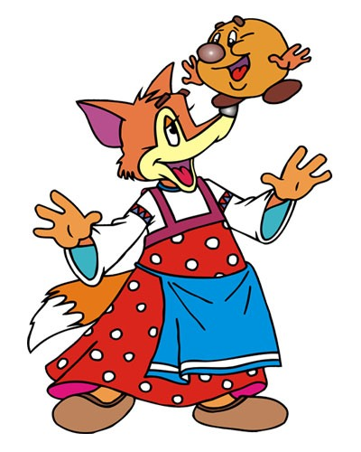

Викторина «Животные в сказках»

■ Кто съел колобка?
■ Кто разломал теремок?
■ Кто топтал пшеницу в сказке «Сивка-Бурка»?
■ Кто прогнал лису из дома в сказке «Заюшкина избушка»?
■ Кто обхитрил волка в сказке «Волк и семеро козлят»?
■ Кто вез лису в сказке «Лисичка-сестричка и волк»?
■ Животное по имени Жучка в сказке «Репка».
■ Кто первый нашел теремок?
■ К семейству каких домашних птиц принадлежит героиня русской народной сказки, которая несла для хозяев изделия из драгоценных металлов? Как ее звали?
■ Кто унес Иванушку?
■ Какую рыбу в русских сказках иногда называют «чудо-юдо»?
■ Из шкуры какого животного была сделана шуба, принадлежащая купцу в сказке «Два мороза»?
■ Кто в русских сказках имеет отчество Патрикеевна?
■ Кого лиса угощала кашей?
■ Кто из героев русской народной сказки «У страха глаза велики» носил прозвище норушка?
■ Кто помог спасти жизнь петушку в русской народной сказке «Петушок и бобовое зернышко»?
■ Скажите, какого героя провели на пирожках?
■ Кто тянул репку последним?

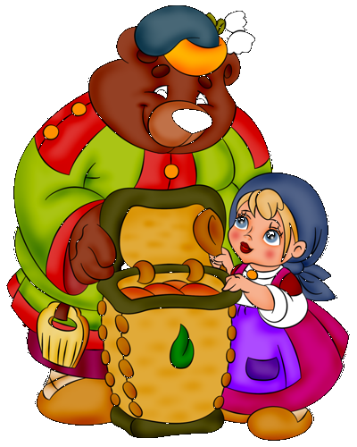

Игра«Подберирифму»
rathare
frogfox
cowhorse
parrotcat

Игра «Угадай сказку»

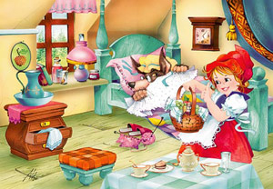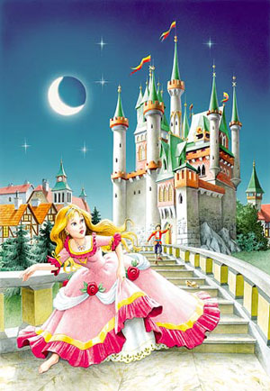

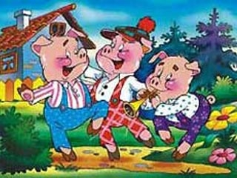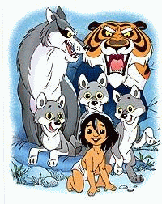

Игра «Кубик Бума» Bloom’s Dice

1.Понадобится обычный бумажный куб, на гранях которого написано:

Назови-Tell
Почему-Why
Объясни- Explain
Предложи- Offer
Придумай- Invent
Поделись- Share

Цель- формирование умения анализировать текст.

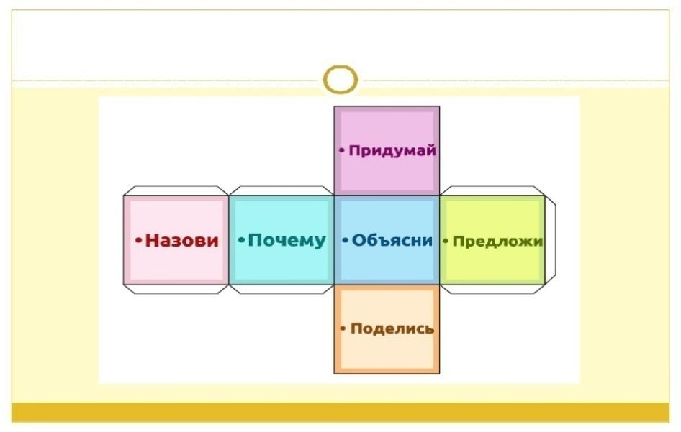

2.Формулируется тема урока. То есть тема должна охватывать круг вопросов, на которые придется отвечать учащимся.

3.Учитель или ученик бросает кубик. Выпавшая грань укажет: какого типа вопрос следует задать. Удобнее ориентироваться по слову на грани кубика – с него и должен начинаться вопрос.

Игру можно применять на различных этапах занятия, особенно эффективна игра на этапе рефлексии.

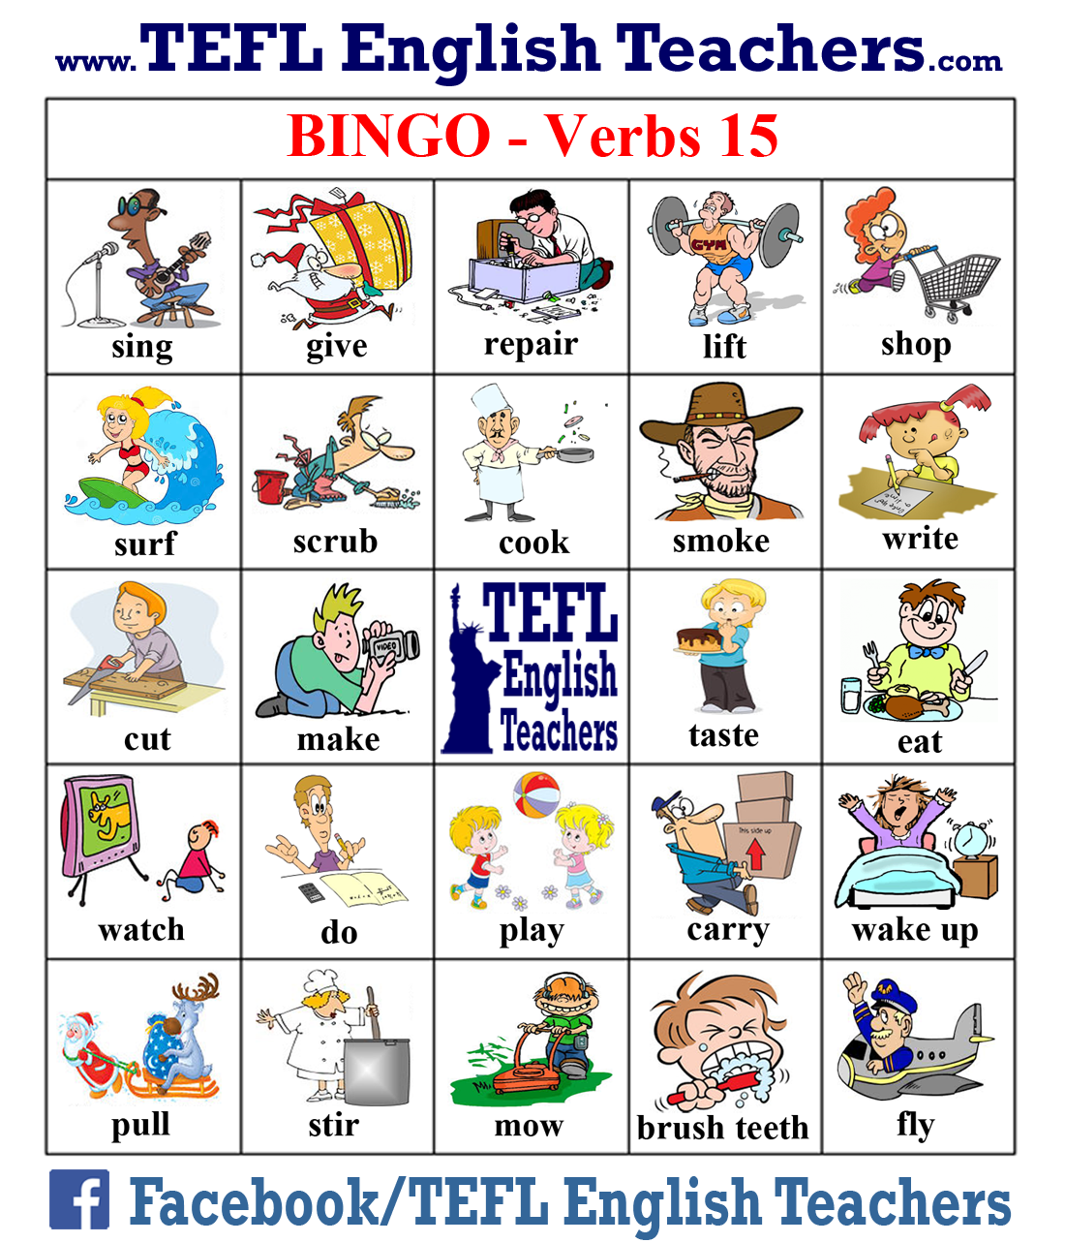

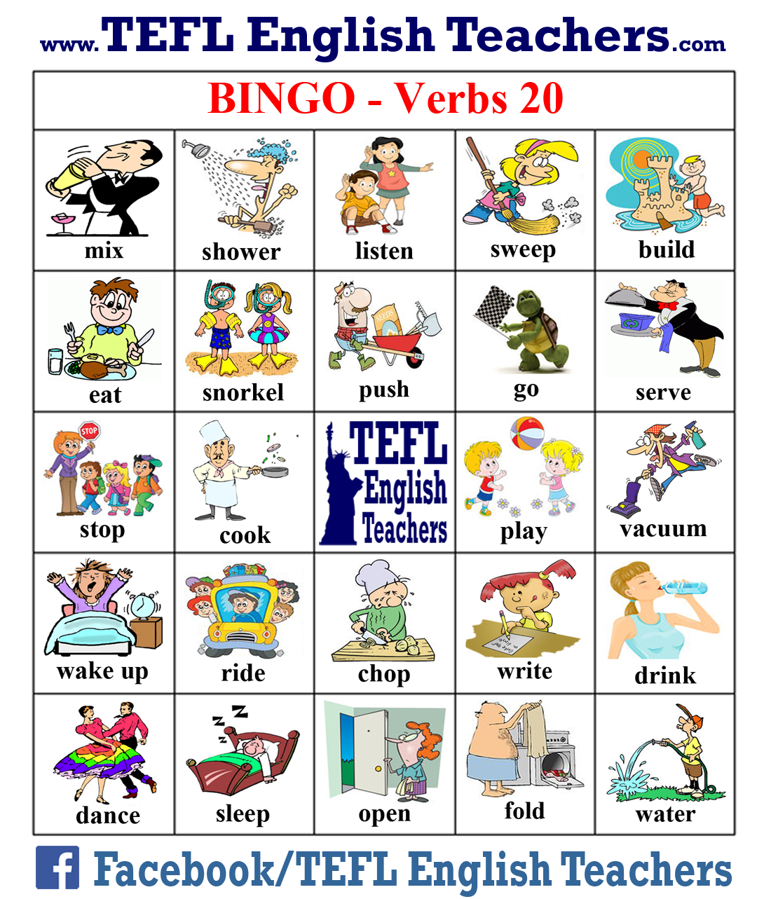

Задание №1

Проведите сравнительный анализ русской сказки «Репка» и английской сказки
«The enormous turnip»:
Наша "Репка" очень похожа на английскую сказку "The enormous turnip"
« Репка» | «The enormous turnip»
1. Начало- «Посадил дед репку». | «Жил – был фермер с женой и детьми. Всю жизнь он садил пшеницу, но однажды захотелось посадить ему репу. Так он и сделал».
2. Герои -«Дед, бабка, внучка, Жучка, кошка, мышка». | «Фермер, жена, дочь, сын, собака, кошка, мышка».
3.Действия- «Стал дед тянуть репку. Тянет – потянет, а вытянуть не может. Позвал дед бабку. Тянут – потянут, а вытянуть не могут……». | 3. "Стал фермер тянуть репку. Тянет – потянет, а вытянуть не может. Позвал он на помощь жену. Тянут – потянут, а вытянуть не могут… ".
4. Конец сказки-«Вытянули репку». | «Вытянули репку. В тот же вечер репка была приготовлена и подана как награда за их труд. Все были счастливы».  Примерный ответ:
Английская сказка более реальная. Она объясняет, почему фермер посадил репку, как за ней ухаживал. А в русской сказке репка вырастает сама, никто за ней не ухаживал и случилось все очень быстро. В концовке английской сказки главные герои готовят репку. Это вознаграждение за труд. Но самое главное, о чем говорят обе эти сказки, что любое дело легче делается вместе и родные люди должны помогать друг другу

Задание№2

Впишите пропущенные по смыслу глаголы:

« Good friends»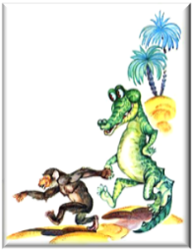

There was a funny little Monkey. And there wasа big green Сrocodile. They lived in Africa. The Monkey and the Crocodile were friends.

One morning the Crocodile came to his friend monkey. He was very hungry. The Сrocodilewanted to eat something. He liked meat.

His friend Monkey climbed the tree and gave him a lot of yellow bananas.

The bananas were so tasty that the Сrocodile closed his eyes and said: «M-m-m.» He was very happy and kind. He didn’t want to eat meat.

«I see many hunters, my friend, and they are on their way to tree.» said the Monkey.

«Oh, Hunters! We must go to the sea» said the Crocodile.

The Monkey and the Crocodile ran to the sea together. Good friends swam in the sea and played games.

They were happy.
Задание№3
Прочитайте выразительно сказку и переведите на русский язык:

Сказка «ДикУитингтон». Dick Whittington.

Once upon a time, there was a poor orphan boy called Dick Whittington. The people in his village believed that the streets of London were paved with gold. So Dick decided to travel there and become a rich man. Dick walked for many days, but when he arrived in London there were no streets of gold! Tired and hungry, he fell asleep on the steps of a great house. The house belonged to a rich businessman who found Dick and gave him a job cleaning the kitchen. Dick worked very hard and was happy. He had enough to eat and at night he could sleep by the fire. There was a problem though! At night, rats ran around the kitchen and kept him awake. So Dick went out and found the fastest rat-catching cat in London! The cat caught all the rats that came into the house and Dick could sleep at night. The businessman heard about the amazing cat and asked Dick if he could take it on his ship to catch rats on his next journey. Dick agreed, but was very sad to see the cat go. While the businessman was away, the other servants were very mean to Dick, so Dick decided to run away. But as he was leaving, one of the great church bells rang. It seemed to say, ‘Turn back, Dick Whittington, Mayor of London!’ So Dick came back to the house and soon the businessman returned. He was very happy because Dick’s cat had caught all the rats on the ship. He gave Dick a reward and promoted him to his assistant. Dick worked hard for the businessman and learned everything he could. Eventually he married the businessman’s daughter and started a very successful business of his own. And, yes, hedidbecomeMayorofLondon!

Прочитайте сказку и поставьте следующие предложения в последовательном порядке согласно тексту:

- A church bell seemed to say, ‘Turn back, Dick Whittington, Mayor of London!’
- The businessman gave Dick a reward and promoted him to his assistant.
- Dick's cat caught all the rats that came into the house.
- The other servants were very mean to Dick, so Dick decided to run away.
- The businessman took the cat on his ship to catch rats.
- Dick started a very successful business of his own.
- Dick decided to travel to London and become a rich man.
- A rich businessman gave Dick a job cleaning the kitchen.

Тест

Вопрос№1 Главный герой русских сказок - искатель. Он отправляется в трудный путь, чтобы добыть волшебный предмет или невесту, расправиться с чудовищем. Назовите имя этого героя:
- Змей Горыныч
- Иван-дурак
- Леший

Вопрос№2 Он является очень сильным чародеем, живет вдали от других людей и владеет несметными сокровищами. Смерть героя находится в игле, которая надежно укрыта в предметах и животных, вложенных друг в друга по типу матрешки:
- Добрыня Никитыч
- Алеша Попович
- Кощей

Вопрос№3 Это весьма неоднозначный персонаж с устрашающей внешностью, крючковатым носом и костяной ногой:
a) Буратино
b) Избушка на курьих ножках
c) Баба Яга

Вопрос№4 Завладеть ею стараются многие положительные герои сказок. Чудесная птица слепит глаза, как золотое солнце, и живет за каменной стеной в богатых землях:
- Сивка-бурка
- Жар- птица
- Золотой петушок

Вопрос№5Это один из самых древних образов. Герой русских сказок отличается от зарубежных драконов наличием нескольких голов:
- Сивка-бурка
- Змей Горыныч
- Питер Пэн

Вопрос№6 Умная и прекрасная девушка к концу повествования становится женой сказочного героя. Нередко прекрасной царевне подвластны силы природы, она способна обратиться в животное (лебедя, лягушку), творить настоящие чудеса:
- Василиса Премудрая
- Белоснежка
- Золушка

Приложение 2

Народные сказки
Народные сказки — это уникальная энциклопедия истории, общественного строя, быта и мировоззрения нашего народа. За много веков наши предки придумали тысячи сказок. Словно на крыльях они перелатали из века в век и передавали мудрость одного поколения другому.Каждая эпоха создала свои сказки. В них запечатлелось все многообразие человеческих отношений.
Народные сказки — это уникальное творение искусства. Ведь в простых выдуманных историях, как кажется на первый взгляд, скрыт острый социальный смысл и вся мудрость жизненных наблюдений русского народа. Сказки сохранили всю красоту и богатство народной разговорной речи, которая своим многообразием, тонкостью смысла и обилием оттенков удивляет даже самых взыскательных ценителей народного творчества.
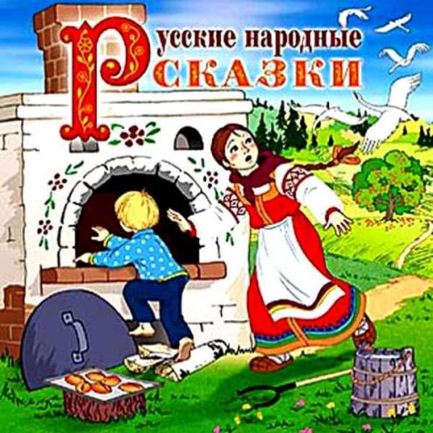

Народные сказки прошли долгий путь своего создания. Народ оттачивал форму и содержание каждой из них, пока они не достигали своего идеального состояния. Именно такими народные сказки дошли к нам. Они являются не произведением отдельного писателя-сказочника. Народная сказка — это уникальное творение многих поколений нашего народа.

Башкирское народное творчество. Том 4. Волшебные сказки. – Уфа: Башкирское книжное издательство, 1999. – 512 с.
В том вошли лучшие образцы обозначенных сказочных жанров, записанные в разное время. В переводе на русский язык многие публикуются впервые.

 | В тридевятом царстве [Текст]/ М.: Эксмо, 2010. – 608с.  В сборнике представлены любимые народные сказки: Пётр и Петруша, Иван – солдат, Василиса Прекрасная, Умный мужик и др. | 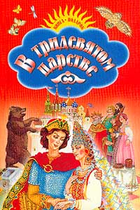
 | Волк и семеро козлят [Текст]/ М.: Фламинго, 2013. – 16 с.: ил. | 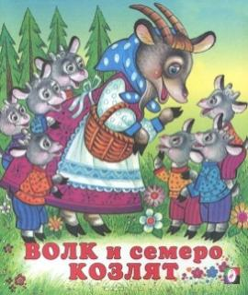
 | Волшебный мир сказок [Текст] / художн. О.И. Коминарец. – М.: Дрофа – Плюс; Полиграф – Проект, 2011. – 320с.: ил.  В этой прекрасной книге собраны народные сказки – самые лучшие и любимые. Они учат добру и справедливости, смелости и находчивости. Счастливого путешествия в мир сказок! | 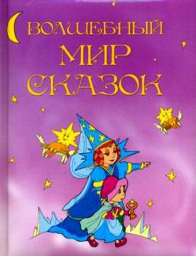
 | Иван царевич и серый волк [Текст]// Розовый слон. – 2014. - № 2. – С. 14 – 17.  Иван-царевич и серый волк - одна из самых известных волшебных русских народных сказок. Иван-царевич встретится с Жар-птицей в золотой клетке и златогривым конем, а также познакомится с Еленой Прекрасной. Помогать самому младшему сыну царя Берендея Ивану-царевичу будет серый волк. | 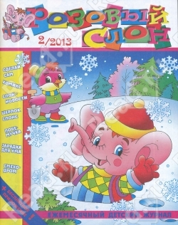
 | Илья Муромец и Соловей-разбойник [Текст]/ М.: АСТ-ПРЕСС КНИГА, 2012. – 192 с.: ил.  В этот сборник вошли сказки о русских богатырях. В основе этих сказок – древние русские былины. | 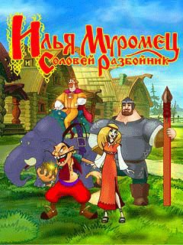
 | Лучшие сказки малышам [Текст]/ Ростов – на – Дону: Проф-Пресс, 2014. – 144 с.: ил.  В книге представлены русские народные сказки: Репка, Колобок, Курочка ряба, Теремок, Машенька и медведь и др. | 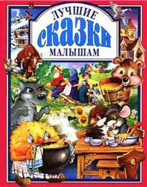
 | Мальчик с пальчик [Текст]/ М.: Стрекоза, 2012. – 16 с.: ил. | 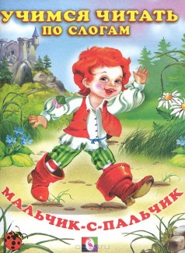
 | Маша и медведь [Текст]// Розовый слон. – 2014. - № 4. – С. 2 – 6.
 | Русские волшебные сказки [Текст] / М.: Дрофа-Плюс, 2005. – 64 с. – (Внеклассное чтение)  В сборник вошли известные русские народные волшебные сказки – «Царевна - лягушка», «Иван – царевич и серый волк», «Чудесная рубашка», «Морской царь и Василиса Премудрая» и «Никита Кожемяка». | 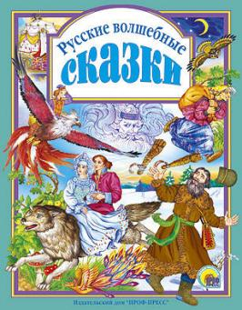
 | Русские народные сказки [Текст] / М.: Омега, 2004. – 64 с.  В сборник вошли известные русские народные сказки в обработке Л. Толстого и М. Булатова – «Зимовье зверей», «Теремок», «Сестрица Аленушка и братец Иванушка», и «Три медведя». | 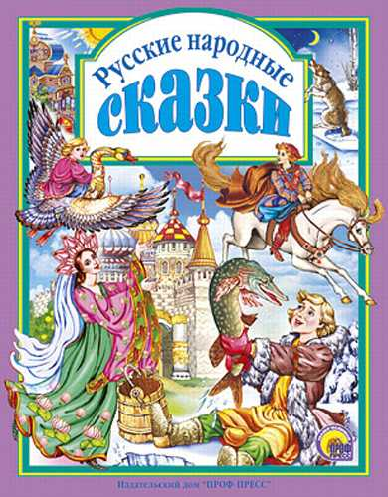
Русские народные сказки [Текст] / М.: ООО «Издательство Астрель»: ООО «Издательство АСТ», 2012. – 172 с.: ил. – (Хрестоматия школьника).
В книгу вошли наиболее известные русские народные сказки.

 | Русские народные сказки [Текст] / М.: СТРЕКОЗА, 2004. – 60 с.  В сборник вошли известные русские народные сказки: Василиса Прекрасная, Сивка – бурка, Царевна лягушка, Гуси – лебеди, Морозко, Волшебное кольцо и др. | 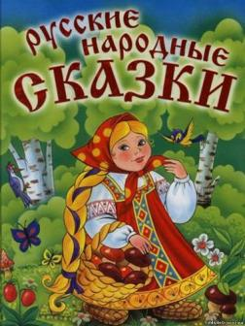
 | Сивка - Бурка [Текст]/ М.: Фламинго, 2010. – 16 с.: ил. | 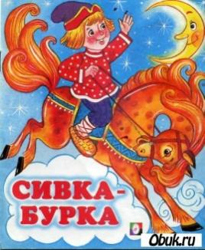
 | Царевна-лягушка и другие сказки [Текст]/ М.: РОСМЭН-ПРЕСС, 2011. – 64 с.: ил.  В книгу вошли самые известные и любимые русские сказки. Герои которых преодолевают все трудности и побеждают зло. | 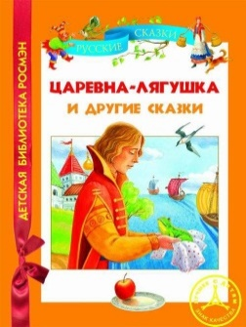

Сказки отечественных писателей

Помимо народных сказок и рассказов в России существует невероятно большое количество писателей, которые сочиняют замечательные, красивые истории, которые без какого-либо труда могут унести нас в новые волшебные миры. На нашем сайте вы можете читать онлайн авторские сказки без каких-либо ограничений. Сказки отечественных авторов доставят огромное удовольствие как детям, так и их родителям.

 | Бианки, В.В. Сказки [Текст] / В.В. Бианки М.: Стрекоза, 2010. – 159 с. | 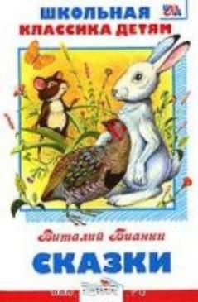
 | Даль В.И. Сказки, пословицы, поговорки. – М.: Стрекоза, 2010. – 64с.: ил. | 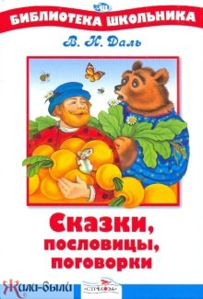
Десять сказок [Текст]/ худож. В.Бритвин. – М.: Дет.лит., 2008. – 158с.: ил. – (Школьная библиотека)
В книгу вошли замечательные сказки русских писателей XX века: М. Горького, П. Бажова, А. Толстого, А. Платонова, А. Гайдара, Е. Шварца, К. Паустовского, В. Катаева, В. Каверина, Б. Заходера.
 | Ершов, П.П. Конек - горбунок [Текст]/ П.П. Ершов М.: Дет.лит, 2008. – 126 с.: ил. – (Школьная библиотека)  Комментированное издание любимой многими поколениями сказки. Для младшего школьного возраста. | 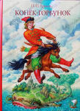
 | Заходер, Б. Мишка - Топтыжка [Текст]/ Б. Заходер М.: ООО «Омега-пресс»., 2012. – 16 с.: ил. – (Лучшие сказки) | 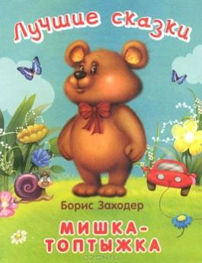
 | Осеева В.А. Сказки [Текст]/ В.А. Осеева М.: Мир искателя, 2010. – 64 с. | 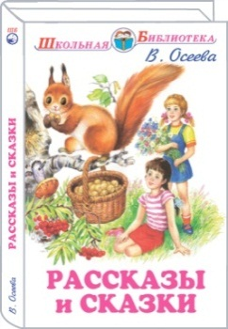
 | Платонов, А.П. Сказки [Текст]/ А.П. Платонов. – Ростов-на-Дону: Проф-Пресс, 2012. – 80 с.: ил. | 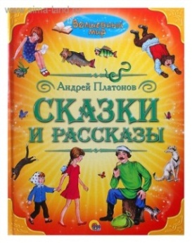
 | Пушкин, А.С. Стихи и сказки [Текст] / А.С. Пушкин М.: Мир искателя, 2008. – 79 с. | 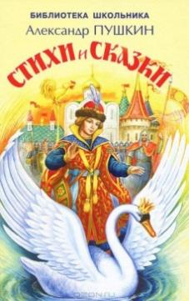
 | Пушкин, А.С. Я там был, мёд, пиво пил [Текст] / А.С.  Эта книга – дань памяти великому русскому поэту к 200 летнему юбилею со дня рождения. | 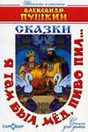
 | Сладков, Н.И. Лесные сказки [Текст]/ Н.И. Сладков М.: Мир искателя, 2010. – 64 с.  В сборнике «Лесные сказки» Николая Сладков рассказывается об удивительном и полном чудес мире обитателей рек и лесов. | 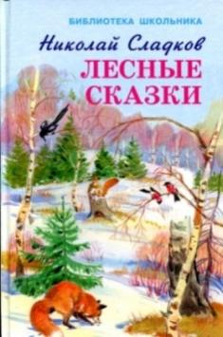
 | Толстой, А.Н. Золотой ключик или приключения Буратино. – М.: Самовар, 2008. – 128 с.: ил. | 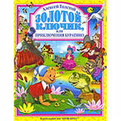
 | Толстой, Л.Н. Сказки [Текст]/ Л.Н. Толстой М.: Дет.лит., 2010. – 16 с.: ил. – (Книга за книгой)  В книгу великого русского писателя включены любимые детьми многих поколений сказки: «Три медведя», «Липунюшка», «Два товарища» и «Ореховая ветка» | 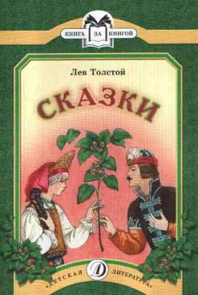
 | Усачёв, А.А. Жили – были ёжики [Текст]/ А.А. Усачёв М.: Самовар, 2007. – 80 с.: ил. | 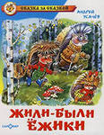

Сказки зарубежных писателей

Сегодня, как и триста лет назад, дети всего мира с удовольствием читают волшебные истории про добрую Золушку, находчивого кота в сапогах и смелую Красную шапочку. Они помогут маленькому читателю перенестись в волшебный мир, в котором живут феи и колдуны, принцы и принцессы. В этом мире всегда побеждает добро.

 | Андерсен, Г.Х. Русалочка [Текст] / Ганс Христиан Андерсен. – СПб.: Азбука, 2011. – 325 с.  В настоящий том включены самые знаменитые сказки и истории крупнейшего классика датской литературы Ганса Христиана Андерсена, такие как Русалочка, Дикие лебеди, Снежная королева и другие. | 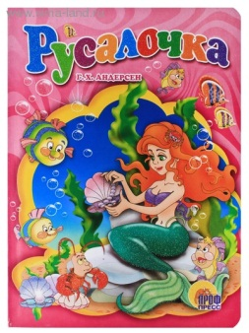
 | Андерсен, Г.Х. Сказки [Текст]/ Ганс Христиан Андерсен. – М.: НФ «Пушкинская библиотека»: ООО «Издательство Астрель»: ООО «Издательство АСТ», 2009. – 413 с.: ил.  В книгу вошли самые лучшие сказки датского писателя Ганса Христиана Андерсена. | 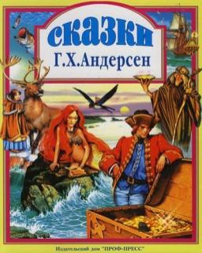
 | Гауф, В. Карлик Нос. Маленький Мук [Текст]/ В. Гауф. – М.: Эксмо, 2011. – 80 с.: ил.  В книгу вошли самые лучшие сказки писателя: «Карлик Нос», «Маленький Мук». | 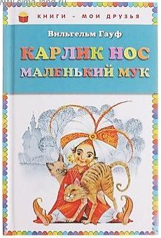
 | Гримм, Я и В. Заяц и ёж [Текст]/ Я. и В. Гримм. – М.: АСТ, 2010. – 64 с.  В книгу вошли самые лучшие сказки писателей: «Заяц и ёж», «Госпожа Метелица», «Госпожа Лиса», «Медвежатник». | 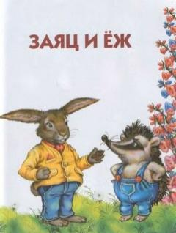

 | Кот в сапогах и другие сказки [Текст]/ Пер. с англ. Н.А. Зарочинцевой, М.А. Мельниченко, В.Е. Сызрановой. – М.: РОСМЭН-ПРЕСС, 2013. – 64с.: ил. – (Детская библиотека РОСМЭН).  В сборник вошли самые известные и любимые сказки: Кот в сапогах, Бременские музыканты, Мальчик-с-пальчик, Джек и бобовый стебель. | 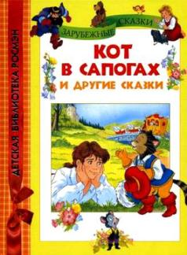
 | Кэрролл, А. Алиса в стране чудес [Текст] / А. Кэрролл. – М.: Книги искателя, 2009. – 128 с.  Перевод с английского А. Оленича – Гнененко | 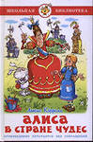
 | Перро, Ш. Золушка и другие сказки [Текст] / Шарль Перро. – М.: ООО «АСТ-ПРЕСС КНИГА», 2010. – 120 с.: ил.  Как-то раз для забавы своих детей французский писатель Шарль Перро сочинил сказки, которые навсегда обессмертили его имя. | 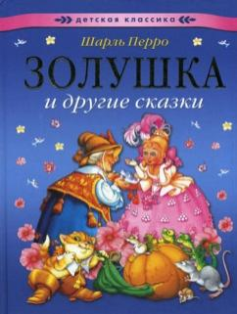
 | Перро, Ш. Сказки [Текст] / Ш. Перро. – М.: Дрофа-Плюс, 2004. – 64 с.  В книгу известного французского сказочника Шарля Перро вошли всеми любимые сказки «Золушка, или Хрустальная туфелька», «Спящая красавица», «Кот в сапогах» и другие. | 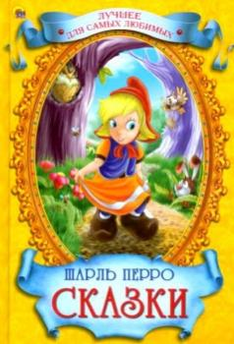
 | Пройслер, О. Маленькая Ведьма [Текст]/ О. Пройслер. – М.: ОЛМА-ПРЕСС, 2010. – 96 с.  «Маленькая Ведьма» - сказка знаменитого немецкого писателя ОтфридаПройслера, который по праву считается классиком современной детской литературы. | 

